Монографія «Історії живі рядки (Художня інтерпретація козацтва в українських історичних романах першої половини ХХ століття)»

ДЕРЖАВНИЙ ВИЩИЙ НАВЧАЛЬНИЙ ЗАКЛАД
«ЗАПОРІЗЬКИЙ НАЦІОНАЛЬНИЙ УНІВЕРСИТЕТ»
МІНІСТЕРСТВА ОСВІТИ І НАУКИ УКРАЇНИ

Т. О. ІВАНЕЦЬ

ІСТОРІЇ ЖИВІ РЯДКИ
(Художня інтерпретація козацтва в українських
історичних романах І половини ХХ століття)

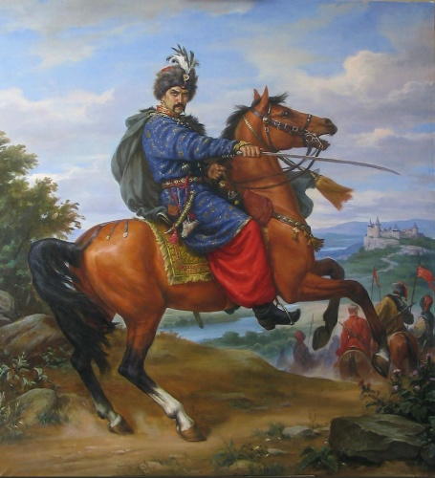

Запоріжжя 2010

1. Коротке описання розробки

Монографія є першим цілісним дослідженням художньої інтерпретації козацтва в українській історичній романістиці першої половини ХХ ст., здобутків і втрат її соціальної актуальності, філософічності, мистецької цінності, образотворення, визначення, виокремлення й аналізу національних домінант й універсальних парадигм етнопсихологічної концепції козаччини, удосконаленого висвітлення структурно-функціональних рівнів художньої системи, жанрово-стильових параметрів, розмаїтих індивідуально-авторських підходів і репрезентацій.

2. Спеціальність, для якої призначено розробку

Монографію призначено для магістрів, аспірантів, викладачів літературознавчих дисциплін, науковців, студентів. Її також можна рекомендувати до використання в процесі вузівської підготовки майбутніх журналістів та на факультетах післядипломної освіти.

3. Науковий та соціальний ефекти

Монографія має певну наукову новизну, адже в ній розглядаються теоретичні проблеми історизму і жанрової специфіки історичного роману, послідовно і ґрунтовно простежуються поліваріантність співвідношень історичних реалій і художніх версій, функціонування домислу й вимислу, внесла корективи в класифікацію жанрових модифікацій, художніх проекцій минулого на сучасне.

4. Сфера використання

Для професійної підготовки майбутніх філологів, журналістів вищих навчальних закладів; викладачів вищих навчальних закладів та науковців, які досліджують питання історизму, домислу й вимислу, жанрології в історичній романістиці.

- Автор

Іванець Тетяна Олександрівна, старший викладач кафедри теорії літератури й журналістики, канд. філол. наук . 289-12-17, iwanez@meta.ua

